تقرير حول نشاط مركز الموسيقى العربية و المتوسطية
لسنة 2015

تقرير حول نشاط مركز الموسيقى العربية و المتوسطية
خلال الفترة الممتدة من 01 جانفي إلى 30 نوفمبر 2015

تقرير حول النشاط الفني
استطاع المركز و ضمن استراتيجيات البرمجة الجديدة الرامية الى تنظيم تظاهرات فنية مرتبطة بتواريخ محددة و بخطوط فنية واضحة الى خلق مهرجانين جديدين :
جانفي : "طربيات النجمة الزهراء": تظاهرة نظمت في جانفي 2015 و لاقت نجاحا اعلاميا و جماهيريا مشجعا خصوصا و أن هذه الفترة من السنة تشهد ركودا من ناحية التظاهرات سواء التي تنظمها الوزارة أو التي ينظمها الخواص.
و قد احتوت هذه التظاهرة على 4 سهرات ( سهرة كل أسبوع) بحضور اسماء فنية لامعة وهي على التوالي ليلى حجيج ، نور الدين الباجي، حسن الدهماني و سنيا مبارك.

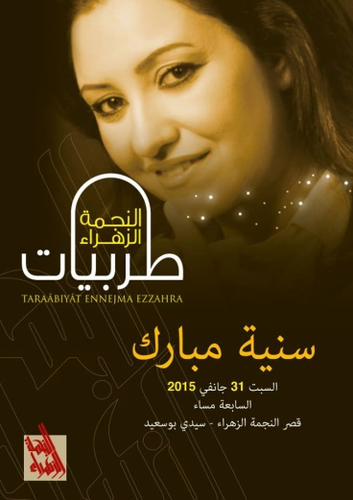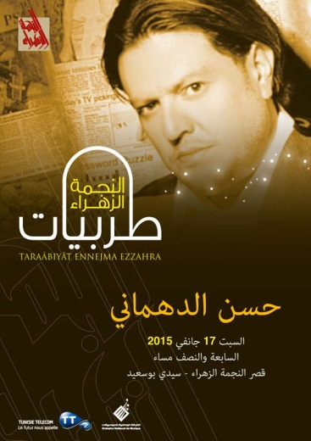
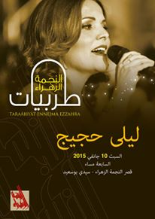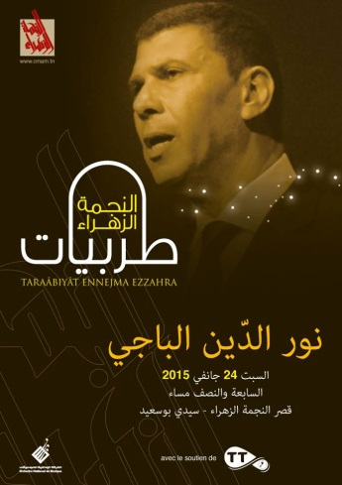

فيفري 2015 : " بارعون شبان" الدورة 9 وقد شهدت حضور كل من تونس ، النمسا،ألمانيا،روسيا، البرتغال و ايطاليا في دورة استثنائية شهدت مشاركة اصوات من مختلف المدارس الغنائية في العالم
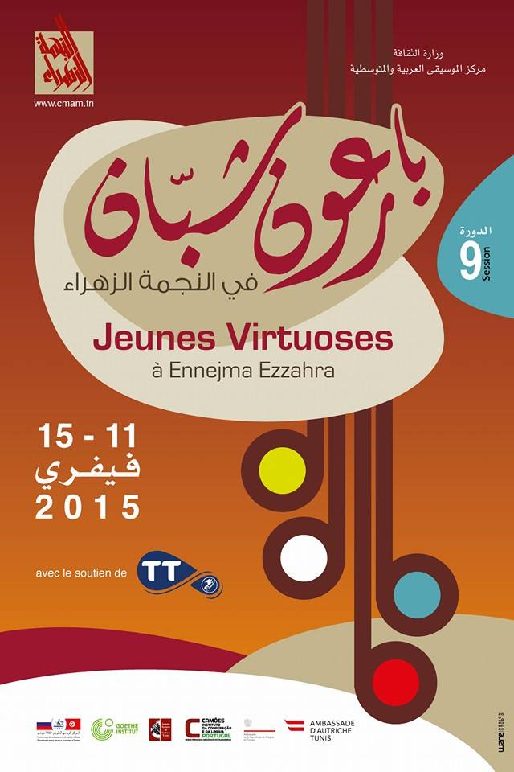

مارس 2015: "كلاسيكيات النجمة الزهراء": سلسلة عروض للموسيقى الكلاسيكية الغربية على النحو التالي:
- الجمعة 6 مارس "موسيقى في البندقية سنة 1700 بين الشرق و الغرب" بقيادة نصري قمش و مشاركة مجموعة وتريات تونس و العازفين الفرنسيين "سيسيل ديزي" و "جوليان ارفي" و "هيغ سانديلاندس" و قدم هذا العرض بالتعاون مع المعهد الفرنسي بتونس
- الخميس 12 مارس "اركسترا الغرفة بصفاقس" بقيادة "أندريا قريغوراس" و مشاركة العازف "بوغدان قريغوراس"
- السبت 21 مارس "رباعي كادونس" لفاروق صحابو.

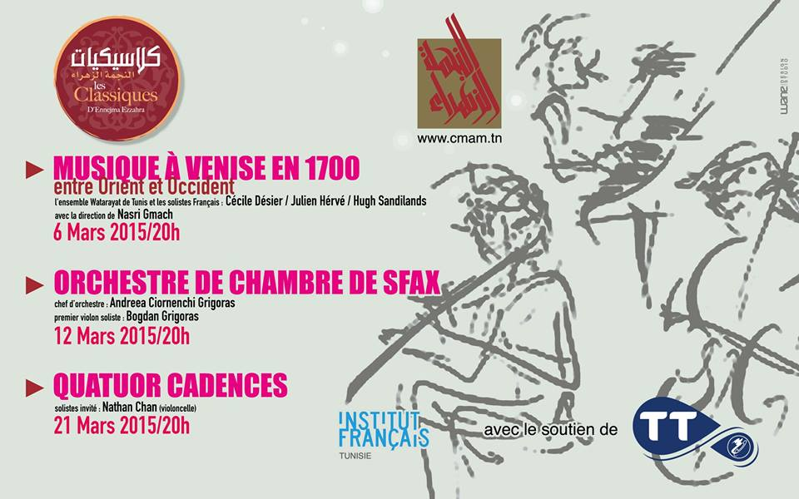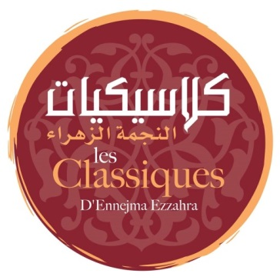
- 26 مارس : عرض موسيقي مع عازف العود التونسي فاضل بوبكر مع مجموعة من الموسيقيين الألمانيين لتقديم حفل لموسيقى الجاز.
- كما نظم المركز و بالاشتراك مع معرض تونس للكتاب عروضا موسيقية على شرف المملكة المغربية ضيفة المعرض يومي 31 مارس و 3 أفريل احيتها مجموعة مجيد البقاس و مجموعة أربيسك لسميرة قاديري.
- 28 مارس : عرض شعر و موسيقى مع جمعية تونس و الكتاب جمعت شعراء من اسبانيا،البرتغال، لبنان، المجر و تونس
- 24 أفريل : بمناسبة شهر التراث و بالتعاون مع جمعية النمو و التنمية السياحية بالجنوب التونسي ووكالة احياء التراث و التنمية الثقافية نظم مركز الموسيقى العربية و المتوسطية –النجمة الزهراء- عرضا موسيقيا بقصر"ولد السلطان" بشنني –تطاوين- مع "أوركسترا الغرفة بصفاقس"
- و يندرج هذا العرض ضمن الاستراتيجيات الجديدة التي رسمها المركز و الهادفة الى الانفتاح على الجهات الداخلية للجمهورية التونسية و تمكينها من اكتشاف عروض موسيقية ذات جودة عالية .
- 8 و 9 و 10 ماي : ورشات فنية مع مدرسة " تشاوكفسكي" الايطالية و طلبة المعهد العالي للموسيقى بسوسة مع تقديم عرض جمع الطلبة و الأساتذة.
- 11 و 12و 13ماي : ورشة فنية بالتعاون مع المعهد الفرنسي بتونس جمعت زياد الزواري من تونس و موسيقيين من فرنسا اختتمت بعرض للعموم يوم 13 ماي.
- 29 ماي : حفل الرشيدية فرع قليبية الذي أقيم في النجمة الزهراء يوم الجمعة 29 ماي 2015 بمناسبة الذكرى الثمانون لتأسيس الرشيدية
- جويلية 2015 : الدورة الأولى لتظاهرة "رمضانيات النجمة الزهراء"
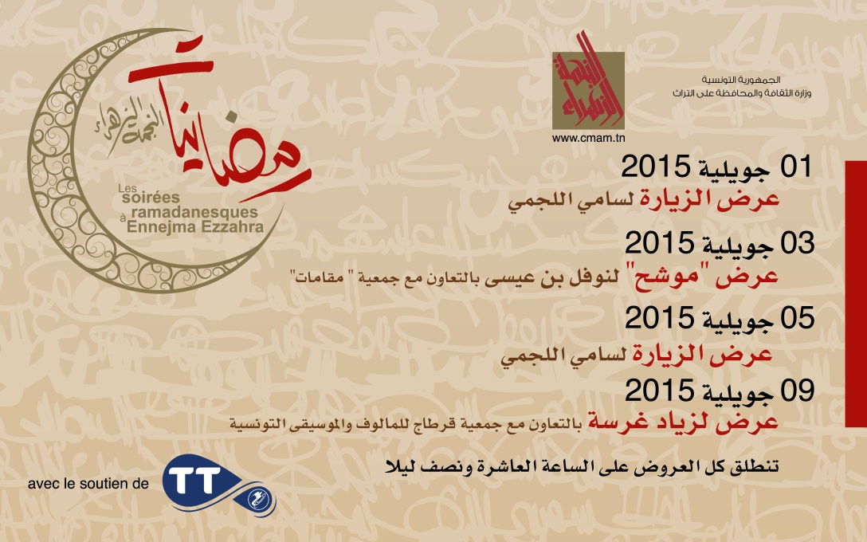
- الدورة الأولى لمهرجان "رمضانيات النجمة الزهراء"و الذي لاقى نجاحا جماهريا و فنيا كبير فاق كل التوقعات خصوصا مع عرضي الزيارة الذين برمجا يوم 1 و 5 جويلية 2015 و تم إضافة عرض ثالث يوم 10 جويلية .
كما تم التعامل مع جمعيتي قرطاج للمالوف و الموسيقى التونسية من خلال عرض لزياد غرسة و جمعية "مقامات" بعرض يحمل عنوان "موشح" بادارة نوفل بن عيسى.
و قد نظمت كل الحفلات أمام شبابيك مغلقة و بتغطية اعلامية واسعة.
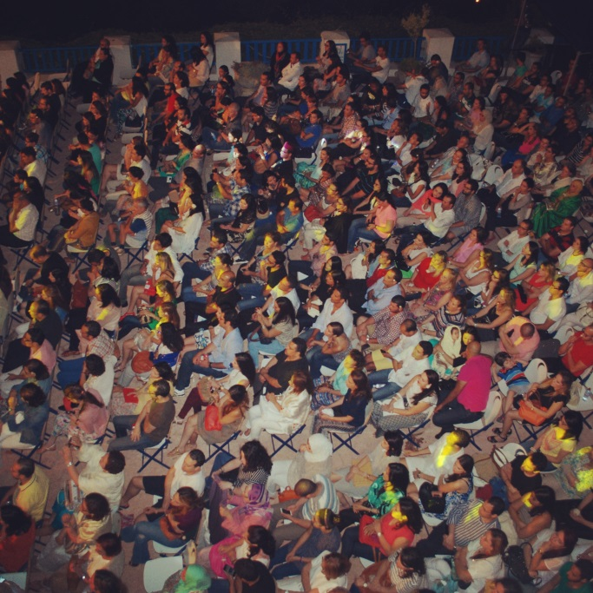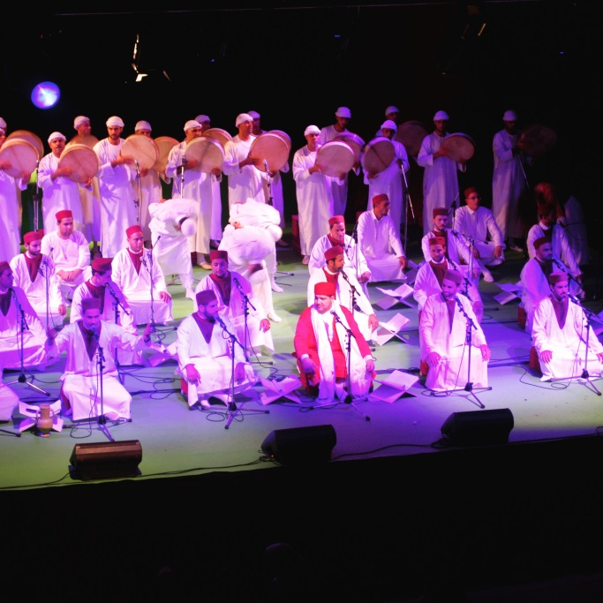
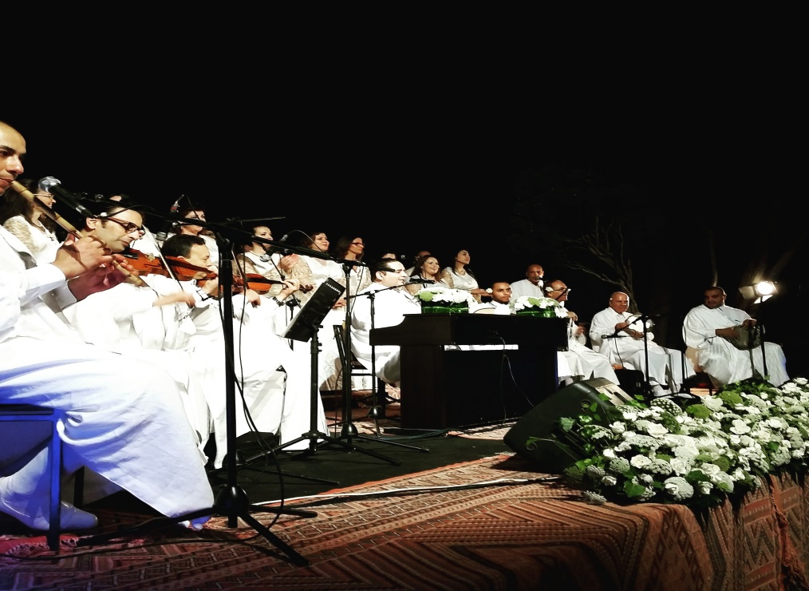

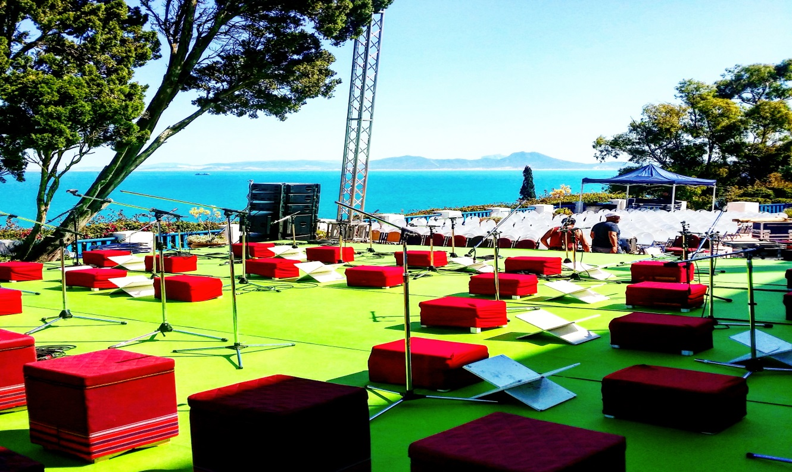
- 8 أوت 2015 : عرض موسيقي بالتنظيم مع جمعية "أتلاس"
- 4 سبتمبر 2015: عرض موسيقي لدعم العازفة الشابة سلمى باروني
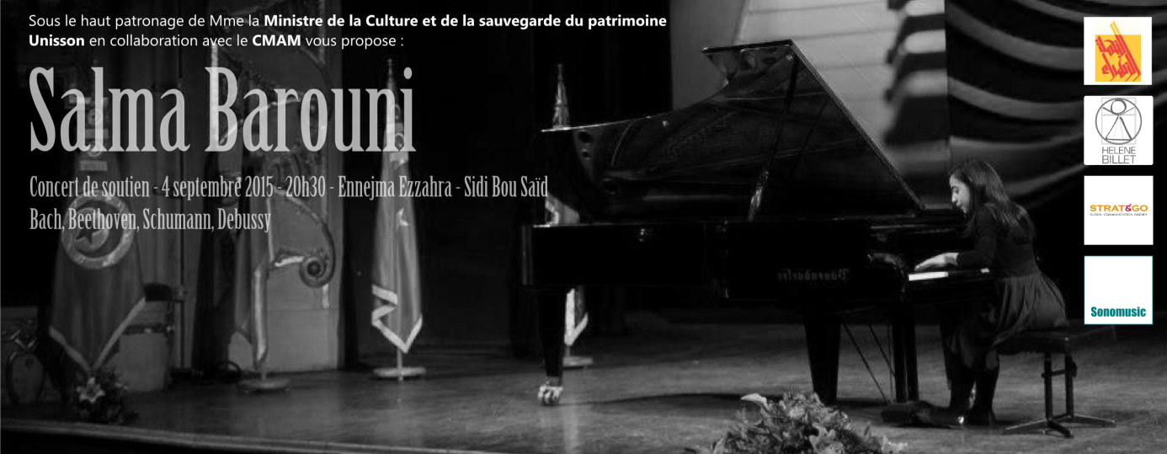
- 19 سبتمبر 2015: عرض موسيقي بالاشتراك مع معهد "سارفنتاس" و سفارة اسبانيا في تونس احيته الفنانة "دولاباريزم"
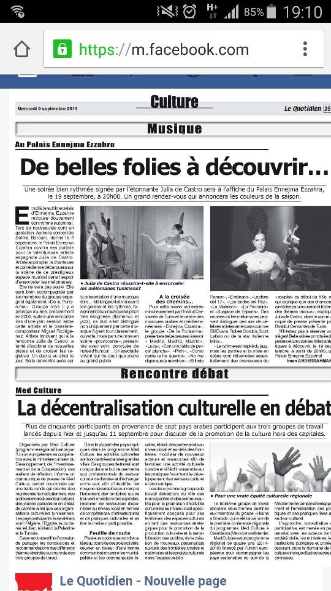
- من 27 سبتمبر الى 8 أكتوبر 2015 : ورشة فنية ضخمة نظمت بالتعاون مع المعهد الفرنسي بتونس و الفرقة الوطنية للموسيقى و النجمة الزهراء، جمعت موسيقيين من تونس و فرنسا و اختتمت بعروض في المعهد الفرنسي و مركز الموسيقى العربية و المتوسطية، و كذلك بالمسرح البلدي بسوسة و الاقامة الفرنسية بصفاقس.
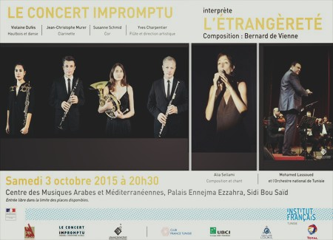
- الدورة العاشرة لمهرجان موسيقات من 17 اللى 24 أكتوبر : 7 عروض من العراق و اذربيدجان و بوركينا فاسو و ايطاليا و الأرجنتين و اليونان و تونس.
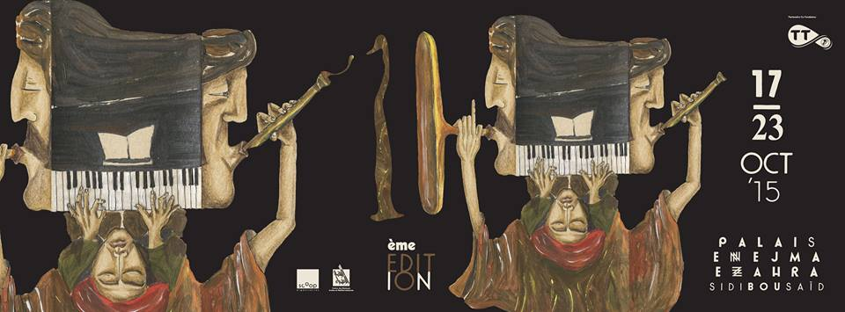
- 13 ديسمبر عرض بالتنظيم مع سفارة فيلندا بتونس مع "باولا كرافت" و عازف البيانو التونسي بسام مقني بعنوان "سيبيليوس"
الملاحظات العامة
- التشجيع على انجاز مشاريع موسيقية متكاملة في كل مراحلها من الإبداع إلى التنفيذ وصولا إلى التسويق وإنتاج الألبوم في إطار سلسلة إصدارات النجمة الزهراء الموسيقية.
- تجنب برمجة العروض المسقطة والتي لا تندرج ضمن فكرة معينة وفي إطار تظاهرات متكاملة وذلك لإضفاء مزيد من الجدوى على العمل الإشهاري والاتصالي حتى تتوفر كل مقوّمات النجاح للتظاهرة.
- -مزيد التنسيق مع مختلف شركاء المركز وخاصّة منهم المكاتب الثقافية للبعثات الدبلوماسية بتونس حتى يتسنى تطبيق استراتيجيات المركز فيما يخص العروض والتظاهرات.
لا مركزية العروض ، حيث تمت برمجة عروض بشنيني تطاوين و سوسة و صفاقس -
تقرير نشاط الخزينة

1/ إثراء رصيد الخزينة :
تلقت الخزينة الوطنية في بداية هذه السنة إهداءات متنوعة :
- إهداء من الحفيدة الثانية للفنانة زمردة العلجية " إليزابيث ساﻧﭭار تورتو" تمثل في 88 قرص من فئة 78 لفة بينهم 20 قرص للفنانة المذكورة أعلاه ترافقها مجموعة كبيرة من النسخ تراوحت بين 6 و 99 نسخة للقرص الواحد، 16 قرص للويزة التونسية وفضيلة ختمي و 52 قرص متفرقات غربية مع بعض الوثائق الخاصة بزمردة العلجية (قصاصات جرائد ، فهارس التسجيلات ووثائق أخرى تتعلق بدار التسجيلات " زمردة".
- إهداء من الباحث فيصل حواس تمثل في نسخ رقمية ل 70 ساعة من التسجيلات التونسية لمختلف الفنانين والفنانات من الستينات إلى التسعينات.
- إهداء من السيدة زينب الكعاك تمثل في المجموعة الخاصة بالمرحوم مصطفى الكعاك والمتكون من 64 قرص من فئة 78 لفة.
- إهداء من الفنان محسن الرايس تمثل في 3 أقراص من فئة 33 لفة و11 قرص من فئة 45 لفة من رصيده الخاص.
- إهداء من السيد علي السياري تمثل في نسخة رقمية من التسجيلات الكاملة لمؤتمر القاهرة 1932 الصادرة عن المكتبة الوطنية الفرنسية بداية السنة الحالية وقرص مضغوط سمعي مرئي لعرض جمعية المالوف بباريس سنة 2014.
- إهداء من السيد راضي صيود تمثل في 17 قرص مضغوط سمعي لموسيقات مختلفة.
- إهداء من السيد أنس غراب تمثل في نسخة رقمية من 21 قرص مضغوط سمعي لكل من يوسف المنيلاوي، عبد الحي حلمي، رواد الطرب في بلاد الشام، سامي شوا، إلخ... تم نشرها بين سنتي 2011 و 2013 وهي عبارة عن إستنساخ رقمي لأقراص من فئة 78 لفة.
2/ عمليات الجرد، التوثيق والتصنيف العلمي والفني :
- جرد 6168 وثيقة بينهم ما يزيد عن 4500 نسخة.
- توثيق وتصنيف علمي وفني ل 249 وثيقة بالتعاون مع كل من الأساتذة أنس غراب، فتحي زغندة، الناصر صمود وعلي السياري :
- 59 شريط ممغنط بقاعدة بيانات الوثائق الغير منشورة على تطبيقة Minisis.
- 214 شريط ممغنط من مجموعة إدارة الموسيقى، اللجنة الثقافية والمجموعة الخاصة بالمعهد الرشيدي على تطبيقة Téléméta .
- 118 قرص من فئة 78 لفة على تطبيقة Téléméta
- توثيق التسجيلات الكاملة لمؤتمر القاهرة 1932 والمتمثلة في 18 قرص مضغوط سمعي.
- رقمنة صور 60 قرص من فئة 78 لفة و108 قرص من فئة 33 لفة والوثائق المرفقة لهم (غلاف، مطوية وكتيب) وإدخالها على تطبيقة Omeka..
- رقمنة 31 كتيب و 37 مطوية خاصة بتسجيلات المركز وإدخالها على تطبيقة Omeka.
3/ قاعدة البيانات الجديدة على تطبيقة Téléméta.
- نقل أغلب البيانات المتعلقة بالأشرطة الممغنطة، الأقراص 78 و33 و45 لفة، الأشرطة السمعية الرقمية DAT، 80 % من أشرطة الكاسات فيديو وجميع التسجيلات المتعلقة بالجمع الميداني ووضعها على قاعدة البيانات الجديدة.
- تبويب ما يفوق 15% من التسجيلات الموجودة على أقراص 78 لفة حسب المؤدين (خميس ترنان، حبيبة مسيكة، لويزة التونسية، إلخ) وحسب دور النشر (البشير الرصايصي، جراموفون، بيضافون، باتيه، إلخ...)
- تبويب ما يقارب 80 % من الأشرطة الممغنطة حسب مختلف مصادرها (تسجيلات مهرجان قرطاج الدولي، تسجيلات مهرجان تستور الدولي، تسجيلات اللجنة الثقافية، تسجيلات إدارة الموسيقى، إلخ) وذلك بالتعاون مع كل من الأساتذة أنس غراب، فتحي زغندة، الناصر صمود وعلي السياري ورياض لملوم.
- تبويب الجمع الميداني للتراث الموسيقي حسب الجهات.

وجود بعض الإشكالات في إستيراد البيانات المتعلقة بمحتوى التسجيلات بما في ذلك التعليق العلمي والفني.

4/ رقمنة ومونتاج المجموعة الخاصة بإدارة مهرجان تستور بالتنسيق مع الأستاذ رياض لملوم :
- رقمنة 35 شريط كاسات فيديو.
- توليف أو تركيب 25 عرض موسيقي.

5/ إحصائيات حول رقمنة التسجيلات الخاصة بالخزينة (أنظر الجدول والرسومات البيانية التالية) :
طبيعة الركيزة | العدد الجملي | عدد الوثائق المرقمنة من سنة 2009 إلى 2014 | عدد الوثائق المرقمنة إلى حدود 30 نوفمبر 2015 | المجموع الغير مرقمن
أشرطة ممغنطة | 2240 | 694 | 148 | 1398
أشرطة كاسات رقمية | 1400 | 725 | 140 | 535
أشرطة كاسات فيديو | 977 | 186 | 159 | 632
أشرطة كاسات سمعية | 3823 | 370 | 0 | 3453
أقراص 78، 33 و 45 لفة | 13082 | 389 | 361 | 12332
أقراص مضغوطة سمعية | 6213 | 2003 | 1078 | 3132
أقراص مضغوطة سمعية بصرية | 1481 | 132 | 946 | 535
المجموع | 29216 | 4499 | 2832 | 22017

طبيعة الركيزة | المجموع الغير مرقمن | توقيت رقمنة الشريط الواحد | جملة عدد الساعات
أشرطة ممغنطة | 1398 | 2س20دق | 3262
أشرطة كاسات رقمية | 535 | 2س30دق | 1337
أشرطة كاسات فيديو | 632 | 4س | 2528
أشرطة كاسات سمعية | 3453 | 1س15دق | 4316
أقراص 78، 33 و 45 لفة | 12332 | قرص 78لفة = 30 دق | 8160
 |  | قرص 45 لفة = 40 دق
 |  | قرص 33 لفة = 1س20دق
أقراص مضغوطة سمعية | 3132 | 10دق | 522
أقراص مضغوطة سمعية بصرية | 535 | 15دق | 133
 |  | المجموع | 20258 ساعة عمل
بيانات تقريبية في عدد ساعات العمل المطلوبة لاستكمال رقمنة بقية التسجيلات

تقرير نشاط مصلحة الإعلامية

في ما يلي ملخص حول إنجازات مصلحة الإعلامية بالمركز خلال الفترة الممتدة من 01 جانفي إلى 30 نوفمبر 2015 في إطار مشمولاتها :
- إقتناء معدات إعلامية جديدة، وذلك حسب حاجيات المركز و ضرورة تسيير مصالحه و المتمثلة في :حاسوب محمول - -2 حواسيب مكتب - 5 آلات ماسحة scanner)) و لوحة رقمية.
- تمديد الشبكة المحلية Réseau Local و ذلك بإيصال خط جديد إلى قاعة الباحثين و تركيز المعدات الخاصة بذلك و ربطهم مباشرة مع الموزع serveur و بقية أجهزة المركز.
- إتمام أشغال تركيز منظومة المراقبة بالكاميرا و ذلك بإمضاء محضر إستلام وقتي مع المزود المكلّف بذلك، حيث تمّ إدخال هذه المنظومة حيّز الإستعمال وذلك بعد تثبيت الشبكة الداخلية وتركيز وبرمجة الموزع الخاص بها وأصبح من الممكن الحصول على تسجيلات الكاميرا بالرجوع إلى تواريخ سابقة ، كما يمكن إستغلال هذه المنظومة عن بعد وذلك بآستعمال الهواتف الذكية و اللوحات الرقمية. ونحن الآن بصدد دراسة إمكانية إضافة أجهزة مراقبة جديدة على مستوى الحديقة، حتى يتسنّى لنا تغطية كامل الفضاء الخارجي لقصر النجمة الزهراء و ذلك لما يتطلّبه الوضع الأمني الإستثنائي بالبلاد، علما و أنّ المصاريف لن تتجاوز نسبة 20% من القيمة الأصلية للمشروع.
- إعداد طلب العروض الخاص برفع سعة جهاز الخزن الإلكتروني من 20To إلى 35To نظرا إلى الحاجة الملحة إلى ذلك و الإرتفاع السريع في نسق رقمنة التسجيلات الصوتية و المرئية، ويمكن إعتبار 80% من هذا المشروع قد تم إنجازه. و نحن الآن بصدد النظر في إقتناء جهاز خزن جديد سنة 2016 ذو سعة عالية حوالي 80To ووضعه في قاعة موزع جديدة Salle serveur و يكون التخزين آني و في وقت واحد بين الجهازين وذلك في إطار توفير السلامة المعلوماتية.
- متابعة أشغال تصميم الرسم البياني Charte Graphique لمنظومة Omeka الخاصة بالأرشيف الورقي الخاص بالبارون ديرلانجي و ذلك بالتنسيق مع المزوّد المكلف بذلك و السيد أنس غراب المكلف بالأرشيف.
- هذا بالإظافة إلى الخدمات الإعلامية التي تقدّم يوميّا في مختلف المصالح و المتمثّلة في :
- تشغيل و صيانة المعدّات الإعلامية
- تشغيل و صيانة البرمجيّات المعلوماتيّة
- تشغيل و صيانة الشّبكة المعلوماتيّة
- تشغيل و صيانة قواعد البيانات
- تحيين موقع واب المركز
- تأطير أعوان المركز في إستغلال المنظومات المعلوماتيّة
تقرير نشاط المكتبة

المهام
- القيام بالمعالجة الفنية لرصيد المكتبة و التي إحتوت على مجموعة من الوثائق المكتوبة و ذلك من خلال إدخال كل البيانات المتعلقة بكل وثيقة.
- تقديم الخدمات للمستفيدين ( طلبة – باحثين ..... )
- الإجابة على إستفسارات المستفيدين
1- الوثائق العربية
العدد | نوع الوثيقة
01 | دليل
290 | دوريات
596 | كتب
56 | مطويات
79 | كتيبات
64 | رسائل ختم دروس
06 | مدونات موسيقية
05 | معاجم
07 | موسوعات

2- الوثائق اللاتينية
العدد | نوع الوثيقة
658 | كتب
200 | دوريات
19 | رسائل ختم دروس
02 | قصاصات صحفية
73 | مطويات
18 | معاجم
01 | دليل
41 | كتيب
29 | مدونات موسيقية
04 | موسوعات
05 | فهرس
13 | يافطات
05 | قائمة المراجع
01 | وقائع المؤتمر
المعالجة الفنية للوثائق :
بالاعتماد على قاعدة البيانات "مينيزيس" تقع معالجة الوثائق الوصفية والموضوعية طبقا للمواصفات الدولية.
الإقتناءات الجديدة للمكتبة :
السعر الجملي | العدد | السنة
5171.67 | 77 | 2015

رقمنة 946 قرص مضغوط سمعي بصري
إثراء المكتبة التابعة لمركز الموسيقى العربية و المتوسطية ببعض الكتب من إهداء السيد أنس غراب و تمثلت في العناوين التالية:

العنوان

يوسف المينيلاوي: مطرب النهضة العربية عصره وفنه
سامي الشوا :أمير الكمان
قسنطينة عاصمة الثقافة العربية سنة 2015

- رقمنة كتاب من إهداء السيد علي السياري بعنوان مؤتمر الموسيقى العربية بالقاهرة سنة 1932 .
- إقتناء مجموعة من النسخ من كتاب نشأة الرشيدية للمؤلف مختار المستيسر
- المعالجة الفنية لمجلة الحياة الثقافية الإصدارات الجديدة
- متابعة و جمع المقالات الصحفية المتعلقة بأنشطة مركز الموسيقى العربية والمتوسطية (مهرجان موسيقات في دورته العاشرة)
- المعالجة الدقيقة لمجموعة من مجلدات الإذاعة و التلفزة للسيد عبد المجيد الساحلي و التي إحتوت على 247 عدد والتي من المزمع إقتناؤها لإثراء رصيد المكتبة .
- إقتناء مجموعة من النسخ من كتاب نشأة الرشيدية للمؤلف مختار المستيسر .

احصائيات زيارات المتحف
احصائيات زيارات المتحف خلال سنة 2014
المجموع | الزوار التونسيون |  |  | الزوار الاجانب |  |  | الشهر
 | دخول مجاني | نصف تعريفة | تعريفة كاملة | دخول مجاني | نصف تعريفة | تعريفة كاملة
941 | 53 | 50 | 65 | 0 | 29 | 744 | جانفي
1 087 | 34 | 94 | 104 | 43 | 28 | 784 | فيفري
1 382 | 80 | 140 | 122 | 59 | 79 | 902 | مارس
3 010 | 160 | 229 | 313 | 36 | 149 | 2 123 | افريل
3 130 | 74 | 138 | 199 | 25 | 72 | 2 622 | ماي
2 066 | 6 | 160 | 123 | 11 | 55 | 1 711 | جوان
1 632 | 0 | 16 | 16 | 3 | 19 | 1 578 | جويلية
1 782 | 0 | 79 | 103 | 55 | 79 | 1 466 | اوت
2 605 | 62 | 79 | 78 | 2 | 37 | 2 347 | سبتمبر
2 725 | 0 | 35 | 161 | 0 | 63 | 2 466 | اكتوبر
1 334 | 48 | 155 | 91 | 0 | 51 | 989 | نوفمبر
840 | 39 | 203 | 76 | 0 | 17 | 505 | ديسمبر
22 534 | 556 | 1 378 | 1 451 | 234 | 678 | 18 237 | المجموع
احصائيات زيارات المتحف خلال سنة 2015
المجموع | الزوار التونسيون |  |  | الزوار الاجانب |  |  | الشهر
 | دخول مجاني | نصف تعريفة | تعريفة كاملة | دخول مجاني | نصف تعريفة | تعريفة كاملة
1 128 | 2 | 151 | 108 | 10 | 9 | 848 | جانفي
1 103 | 4 | 95 | 140 | 6 | 34 | 824 | فيفري
1 266 | 6 | 138 | 151 | 0 | 72 | 899 | مارس
887 | 23 | 127 | 164 | 12 | 73 | 488 | افريل
982 | 114 | 193 | 81 | 4 | 152 | 438 | ماي
435 | 8 | 74 | 50 | 35 | 64 | 204 | جوان
203 | 0 | 10 | 20 | 0 | 20 | 153 | جويلية
361 | 15 | 26 | 81 | 7 | 42 | 190 | اوت
482 | 50 | 85 | 94 | 13 | 6 | 234 | سبتمبر
735 | 73 | 117 | 100 | 28 | 50 | 367 | اكتوبر
495 | 119 | 75 | 122 | 0 | 9 | 170 | نوفمبر
8 077 | 414 | 1 091 | 1 111 | 115 | 531 | 4 815 | المجموع
 |  | 2015 | 2014 | الشهر
 |  | 1 128 | 941 | جانفي
 |  | 1 103 | 1 087 | فيفري
 |  | 1 266 | 1 382 | مارس
 |  | 887 | 3 010 | افريل
 |  | 982 | 3 130 | ماي
 |  | 435 | 2 066 | جوان
 |  | 203 | 1 632 | جويلية
 |  | 361 | 1 782 | اوت
 |  | 482 | 2 605 | سبتمبر
 |  | 735 | 2 725 | اكتوبر
 |  | 495 | 1 334 | نوفمبر
 |  | 8 077 | 21 694 | المجموع

